ПРИЛОЖЕНИЕ
к постановлению администрации
городского округа город Бор
Нижегородской области
От 29.03.2017 № 1512

Схема границ территории
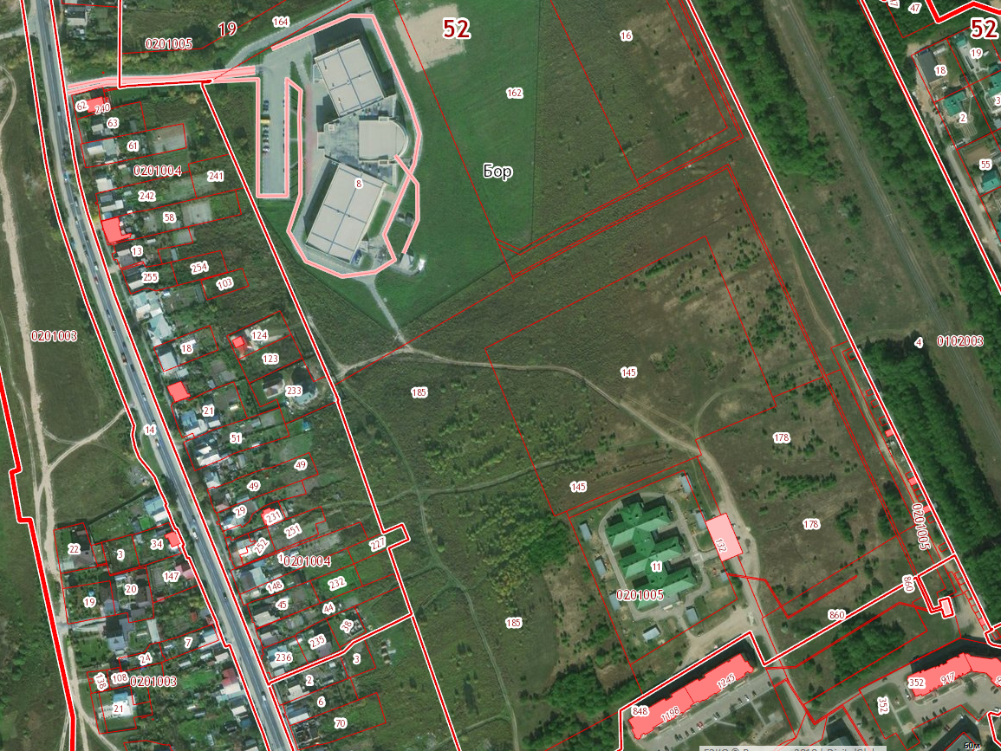
Условные обозначения
- граница разработки проекта планировки и межевания территории, расположенной в микрорайоне Красногорка города Бор Нижегородской области
Заказчик: МКУ «Борстройзаказчик»

